国家安全监管总局关于印发全国冶金等工贸企业
安全生产标准化考评办法的通知
安监总管四〔2011〕84号
各省、自治区、直辖市及新疆生产建设兵团安全生产监督管理局，有关中央企业：
为贯彻落实《国务院关于进一步加强企业安全生产工作的通知》(国发〔2010〕23号)和《国务院办公厅关于继续深化“安全生产年”活动的通知》（国办发〔2011〕11号）精神，进一步规范和推进冶金等工贸企业安全生产标准化建设工作，制定了《全国冶金等工贸企业安全生产标准化考评办法》，现印发给你们，请认真遵照执行。
各地区、各有关企业在实施过程中如遇到问题，请及时与国家安全监管总局监管四司联系（联系人及电话：刘涛，010-64463763）。
国家安全监管总局
二○一一年六月七日
全国冶金等工贸企业安全生产标准化考评办法
一、根据《安全生产法》、《国务院关于进一步加强企业安全生产工作的通知》(国发〔2010〕23号)，为有效实施《企业安全生产标准化基本规范》（AQ/T9006—2010），规范冶金等工贸企业安全生产标准化考评工作，制定本办法。
二、本办法所称冶金等工贸企业是指冶金、有色、建材、机械、轻工、纺织、烟草、商贸等行业企业。
三、企业安全生产标准化考评采取自评、申请、评审、审核公告、颁发证书和牌匾的方式进行。
四、安全生产标准化企业分为一级企业、二级企业和三级企业。一级企业由国家安全生产监督管理总局（以下简称总局）审核公告；二级企业由企业所在地省(自治区、直辖市)及新疆生产建设兵团安全生产监督管理部门（以下简称省级安全监管部门）审核公告；三级企业由所在地设区的市（州、盟)安全生产监督管理部门（以下简称市级安全监管部门）审核公告。
五、申请安全生产标准化评审的企业应具备以下条件：
(一)设立有安全生产行政许可的，已依法取得国家规定的相应安全生产行政许可。
(二)申请一级企业的，应为大型企业集团、上市公司或行业领先企业。申请评审之日前一年内，大型企业集团、上市集团公司未发生较大以上生产安全事故，集团所属成员企业90%以上无死亡生产安全事故；上市公司或行业领先企业无死亡生产安全事故。
(三)申请二级企业的，申请评审之日前一年内，大型企业集团、上市集团公司未发生较大以上生产安全事故，集团所属成员企业80%以上无死亡生产安全事故；企业死亡人员未超过1人。
(四)申请三级企业的，申请评审之日前一年内生产安全事故累计死亡人员未超过2人。
行业评定标准中的企业安全绩效要求高于本条款的，按照行业标准执行；低于本条款要求的，按照本条款执行。
六、评审依据相应的评定标准（或评分细则，下同）采用评分的方式进行，满分为100分，评审标准如下：
一级：评审评分大于等于90分（大型集团公司90%以上的成员企业评审评分大于等于90分）；
二级：评审评分大于等于75分（集团公司80%以上的成员企业评审评分大于等于75分）；
三级：评审评分大于等于60分。
评定标准满分不为100分的，按100分制折算。
七、安全生产标准化考评程序：
(一)企业自评：企业成立自评机构，按照评定标准的要求进行自评，形成自评报告。
企业自评可以邀请专业技术服务机构提供支持。
(二)申请评审：企业根据自评结果，经相应的安全生产监督管理部门（以下简称安全监管部门）同意后，提出书面评审申请。评审申请格式见附件一。
申请安全生产标准化一级企业的，经所在地省级安全监管部门同意后，向一级企业评审组织单位提出申请；申请安全生产标准化二级企业的，经所在地市级安全监管部门同意后，向所在地省级安全监管部门或二级企业评审组织单位提出申请；申请安全生产标准化三级企业的，经所在地县级安全监管部门同意后，向所在地市级安全监管部门或三级企业评审组织单位提出申请。
符合申请要求的，通知相关评审单位组织评审；不符合申请要求的，书面通知申请企业，并说明理由。由评审组织单位受理申请的，评审组织单位对申请进行初步审查，报请审核公告的安全监管部门核准同意后，方可通知相关评审单位组织评审。
(三)评审与报告：评审单位收到评审通知后，应按照相关评定标准的要求进行评审。评审完成后，经申请受理单位初步审查后，将符合要求的评审报告，报送审核公告的安全监管部门；对于不符合要求的评审报告，书面通知评审单位，并说明理由。评审报告格式见附件二。
评审结果未达到企业申请等级的，经申请企业同意，限期整改后重审；或根据评审实际达到的等级，按本办法的规定，向相应的安全监管部门申请审核。
评审工作应在收到评审通知之日起三个月内完成(不含企业整改时间)。
(四)审核与公告：审核公告的安全监管部门对提交的评审报告进行审核，对符合标准的企业予以公告；对不符合标准的企业，书面通知申请受理单位，并说明理由。
(五)颁发证书和牌匾：经公告的企业，由安全监管部门或指定的评审组织单位颁发相应等级的安全生产标准化证书和牌匾。
证书和牌匾由总局统一监制，统一编号。证书样式见附件三，牌匾样式见附件四。
八、安全生产标准化一级企业评审组织单位和评审单位由总局确定，二级、三级企业评审组织单位和评审单位由省级安全监管部门确定。
九、评审单位按照评定标准，对申请企业采用资料核对、人员询问、现场考核和查证的方法进行评审。
人员询问、现场考核和查证可以按一定比例进行抽查。
十、安全生产标准化企业证书和牌匾有效期为3年。期满前3个月，企业可按本办法的规定申请延期，换发证书、牌匾。
十一、取得安全生产标准化证书的企业，在证书有效期内发生下列行为的，由原审核单位公告撤销其安全生产标准化企业等级：
(一) 在评审过程中弄虚作假、申请材料不真实的；
(二) 不接受检查、抽查的；
(三) 迟报、漏报、谎报、瞒报生产安全事故的；
(四)大型企业集团、上市集团公司一级企业发生较大以上生产安全事故，或所属成员企业10%以上发生死亡生产安全事故的；
(五) 一级、二级、三级企业发生人员死亡生产安全事故，半年内须申请复评，复评不合格的；
(六)企业再次发生人员死亡生产安全事故的。
十二、被撤销安全生产标准化等级的企业，按降低至少一个等级重新申请评审；自撤销之日起满一年的，方可申请被降低前的等级。
三级企业符合撤销等级条件的，由市级审核公告单位责令限期整改，通知评审组织单位收回证书、牌匾。整改期满，经原评审单位评审，符合三级企业要求的，方可重新颁发原证书、牌匾。整改期限不得超过一年。
被撤销安全生产标准化等级的企业，应向原发证单位交回证书、牌匾。
十三、企业取得安全生产标准化证书后，每年应对本单位安全生产标准化的实施情况至少进行一次自我评定，并形成自评报告，及时发现和解决生产中的安全问题，持续改进，不断提高安全生产水平。
企业安全生产标准化年度自评报告须按有关规定抄送相应的安全监管部门。
十四、评审单位应严格按照相关安全生产标准化评定标准的要求开展考评的相关工作，确保安全生产标准化考评工作的质量，并对评审结果负责。
十五、对取得安全生产标准化证书的企业，各级安全监管部门视情况组织日常检查、抽查，并对检查、抽查情况进行通报。企业在考评过程中弄虚作假、申请材料不真实，不接受检查、抽查，或者发生生产安全事故、符合本办法第十一条规定的，撤销其安全生产标准化企业等级。
十六、本办法自印发之日起施行。2005年1月24日原国家安全生产监督管理局印发的《机械制造企业安全质量标准化考核评级办法》（安监管管二字〔2005〕11号）和2008年1月31日总局印发的《冶金企业安全标准化考评办法（试行）》（安监总管一〔2008〕23号）同时废止。
附件：1、企业安全生产标准化评审申请
2、企业安全生产标准化评审报告
3、企业安全生产标准化证书样式
4、安全生产标准化牌匾式样

附件一：

企业安全生产标准化

评审申请

申请企业：
申请行业： 专业：
申请性质： 等级：
申请日期： 年 月 日

国家安全生产监督管理总局制
一、基本情况表
申请企业
地 址
企业性质
安全管理机构
员工总数 |  | 人 |  |  | 专职安全管理人员 | 人 | 特种作业人 员 | 人
固定资产 |  | 万元 |  |  |  | 主营业务收入 | 万元
倒班情况 |  | □有 □没有 |  |  |  | 倒班人数  及 方 式
法定代表人 |  |  |  |  | 电 话 |  | 传 真
联 系 人 |  |  |  |  | 电 话 |  | 传 真
 |  |  |  |  | 手 机 |  | 电子信箱
本次申请 |  | □初次评审 □延期
 |  | □一级 □二级 □三级
本次申请前本专业曾经取得的标准化等级：□一级 □二级 □三级 □无
本次申请的专业外，已经取得的企业安全生产标准化专业、等级和时间：

如果企业是某企业集团的成员单位，请注明企业集团名称：

如果已取得职业健康安全管理体系认证证书，请注明证书名称和发证机构：

本企业安全生产标准化自评小组主要成员 |  |  | 姓名 | 所在部门 职务/职称 |  |  | 电话 |  | 备注
 | 组长
 | 成员
二、企业重要信息表
1．企业概况：

2.近三年本企业重伤、死亡或其他重大生产安全事故和职业病的发生情况：

3.安全管理状况（主要管理措施及主要绩效）：

4.有无特殊危险区域或限制的情况：
三、其他事项表
1.企业是否同意遵守评审要求,并能提供评审所必需的真实信息?
□是 □否
2.企业在提交申请书时，应附以下文件资料：
◇安全生产许可证复印件(未实施安全生产行政许可的行业不需提供)
◇工商营业执照复印件
◇安全生产标准化管理制度清单
◇安全生产组织机构及安全管理人员名录
◇工厂平面布置图
◇重大危险源资料
◇自评报告
◇自评扣分项目汇总表
◇评审需要的其他材料
3.企业自评评分：
4.企业自评结论：

法定代表人(签名)： （申请企业盖章）
年 月 日
5.上级主管单位意见：

负责人(签名)： （主管单位盖章）
年 月 日
6.安全生产监督管理部门意见：

负责人(签名)： （安全监管部门盖章）
年 月 日
申请材料填报说明

- “申请企业”填写申请企业名称并加盖申请企业章。
- “申请行业”按本考评办法第二条的行业分类填写。“专业”按行业所属专业填写，有专业安全生产标准化标准的，按标准确定的专业填写，如“冶金”行业中的“炼钢”、“轧钢”专业，“建材”行业中的“水泥”专业，“有色”行业中的“电解铝”、“氧化铝”专业等。
- “申请性质”为“初次评审”或“延期”。“等级”为“一级”、“二级”或“三级”。
- “企业性质”按照营业执照登记的内容填写。
- “本次申请的专业外，已经取得的企业安全生产标准化专业等级和时间”按“专业”、“等级”和证书颁发时间填写已经取得的所有专业的最高等级，如“冶金炼钢，一级，2010年3月5日”。
- “企业概况”包括主营业务所属行业、经营范围、企业规模(包括职工人数、年产值、伤亡人数等)、发展过程、组织机构、主营业务产业概况、本企业规模(产量和业务收入)、在行业中所处地位、安全生产工作特点等。
- “重大危险源资料”附经过备案的重大危险源登记表复印件。
- 没有上级主管单位的，“上级主管单位意见”不填。

附件二：

企业安全生产标准化

评审报告

申请企业：
评审单位：
评审行业： 专业：
评审性质： 等级：
评审日期： 年 月 日至 年 月 日

国家安全生产监督管理总局制

评审报告表
评审单位情况
评审单位
单位地址
主要负责人 |  |  | 电 话 |  | 手 机
联 系 人 |  |  | 电 话 |  | 传 真
 |  |  | 手 机 |  | 电子信箱
评审小组成员 |  | 姓 名 | 单位/职务/职称 |  | 电 话 | 备注
 | 组长
 | 成员
申请企业情况
申请企业
法定代表人 |  |  | 电 话 |  | 手 机
联 系 人 |  |  | 电 话 |  | 传 真
 |  |  | 手 机 |  | 电子信箱
评审结果
评审等级： □一级 □二级 □三级 |  |  |  |  | 评审评分：
评审组长签字：

评审单位负责人签字： (评审单位盖章)
年 月 日
评审报告首页应由评审单位填写名称并盖章。
附件三：
企业安全生产标准化证书样式
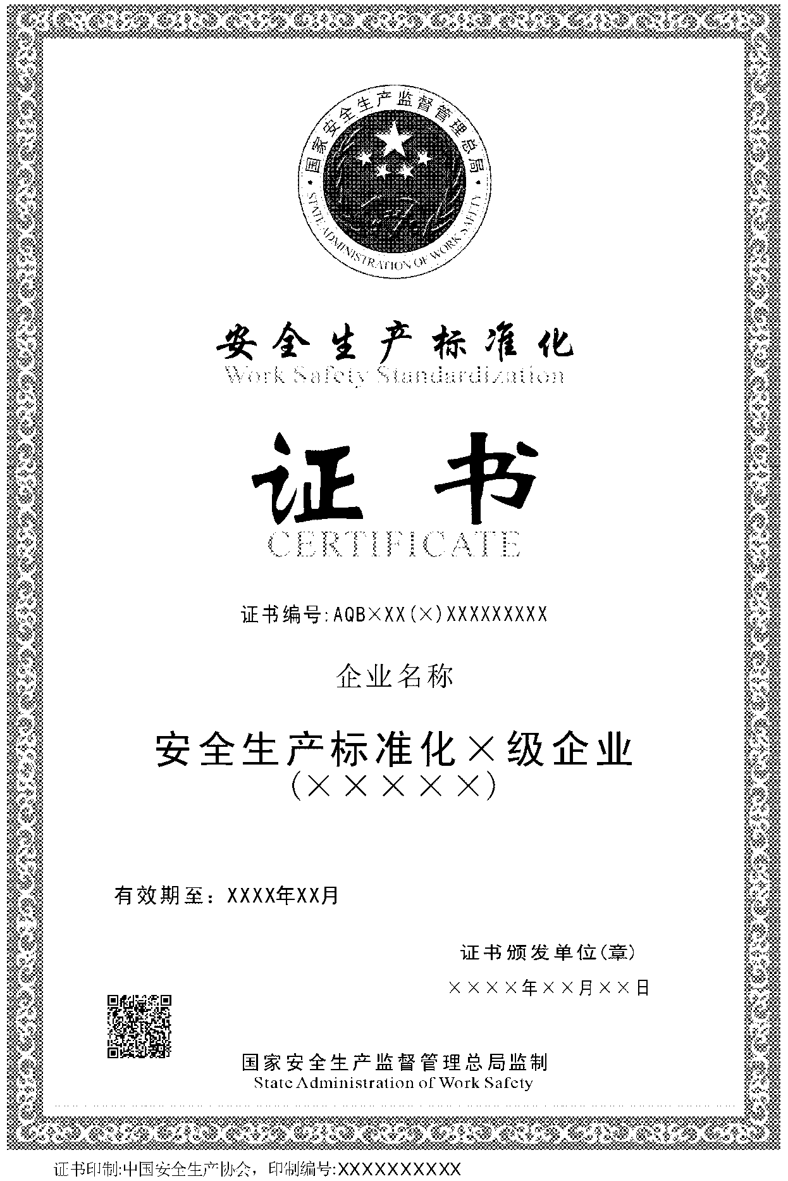

证书编号规则为：
行业代码表
标准化企业等级。“Ⅰ”或“Ⅱ”或“Ⅲ”。
代表企业安全生产标准化。
地区简称。一级企业无地区简称；二、三级企业的地区简称为省、自治区、直辖市简称。
证书编号:ABQ×XX(×)XXXXXXXXX
顺序号，5位数字。一级企业每年从00001开始顺序编号；二、三级企业按省份每年从00001开始顺序编号。
发证年度，4位数字。
行业代码，见下表：
序号 | 行业 | 代号
1 | 冶金 | YJ
2 | 有色 | YS
3 | 建材 | JC
4 | 机械 | JX
5 | 轻工 | QG
6 | 纺织 | FZ
7 | 烟草 | YC
8 | 商贸 | SM
例：2011年的机械制造安全生产标准化一级企业：AQBⅠJX201100001。
2011年的北京市机械制造安全生产标准化 二级企业：AQBⅡJX京201100001。
2011年的北京市机械制造安全生产标准化三级企业：AQBⅢJX京201100001。
“×级企业”中的“×”为“一”、“二”或“三”。
“（×××××）”中的“×××××”为行业和专业，如“冶金炼钢”或“冶金铁合金”等。
有效期为阿拉伯数字的年和月，如“2013年3月”。
发证时间中的数字为中文简体大写，如“二○一一年五月二十三日”。“○”不应用阿拉伯数字“0”。
QR二维条码图形为发证单位名称和证书印制编号，由证书印制单位发放空白证书时统一印制。
证书印制编号为9位数字编号和1位数字检验码。

附件四：
安全生产标准化牌匾式样

企业名称
安全生产标准化
×级企业（×××××）
××××××××颁发
- 国家安全生产监督管理总局监制
××××年××月
说明：
“×级企业”中的“×”为“一”、“二”或“三”。
“（×××××）”中的“×××××”为行业和专业，如“冶金炼钢”或“冶金铁合金”等。
发证时间中的数字为中文简体大写，如“二○一一年五月”。

